3- مخروط
از دوران مثلث قائم الزاویه حول هر یک از اضلاع قائمه یک بدست می آید.
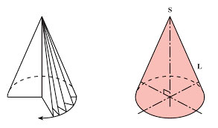
حجم مخروط: اگر شعاع قاعده مخروط r باشد و ارتفاع آن h، آنگاه حجم آن برابر خواهد بود با:
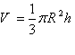
مثال: یک مثلث قائم الزاویه با اضلاع قائمه 4 و 15 را حول ضلع قائمه بزرگتر دوران می دهیم. حجم شکل حاصل را بدست آورید.
